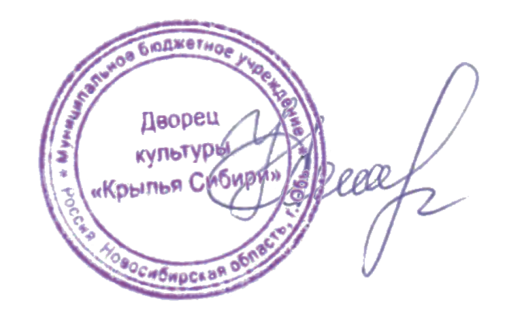  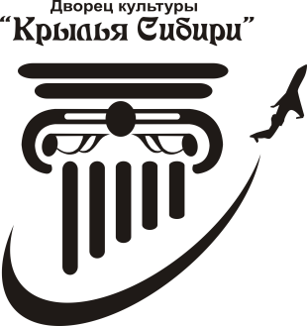 | Утверждаю: Директор МБУ ДК  «Крылья Сибири»  ___________ Н.И. Белова

Положение
о проведении онлайн Городского Фестиваля самодеятельного художественного творчества для людей старшего поколения
«В ритме молодости»

1. Общие положения:
1.1. Городского Фестиваля самодеятельного художественного творчества для людей старшего поколения «В ритме молодости» (далее - фестиваль) проводится в рамках проведения Дня пожилого человека, ОНЛАЙН.
1.2. Организатор фестиваля - МБУ ДК «Крылья Сибири»
1.3. Дата проведения: с 01 по 31 октября 2026 года.

2. Цели и задачи фестиваля:
2.1. Пропаганда развития художественной самодеятельности и народного творчества для граждан пожилого возраста.
2.2. Поддержка активной жизненной позиции и удовлетворение потребностей в творческой самореализации людей старшего возраста.
2.3. Выявление творчески одарённых людей из числа граждан пожилого возраста.
2.4. Способствование реализации творческих возможностей людей пожилого возраста в различных жанрах любительского искусства.
2.5. Поддержка и привлечение в коллективы самодеятельного художественного творчества наиболее талантливых пожилых людей.

3. Участники фестиваля:
3.1. В городском фестивале «В ритме молодости» могут принять участие как отдельные исполнители, так и коллективы, в возрасте 55+ в номинациях:
- сольное пение;
- ансамблевое пение;
- танец;
- художественное слово;
- оригинальный жанр (театрализация, этюд, пародия и др.);
- декоративно – прикладное творчество (фотографии работ, участник может представить на конкурс до 3 работ).
3.2. Заявка на участие в фестивале может быть коллективная или индивидуальная, от организации всех форм собственности или непосредственно от физического лица.
4. Условия для участников фестиваля:
Участникам Фестиваля необходимо снять видеоролик: с исполнением творческого номера или с презентацией творческой работы (либо фото до 3 работ).

Порядок проведения Фестиваля:
I этап: с 01 по 15 октября сбор заявок и видеороликов.
Для участия в Фестивале необходимо заполнить заявку (Приложение) и направить ее вместе с видеороликом до 15 октября по адресу: mar-serduk@mail.ru, в названии письма указать тему: ФЕСТИВАЛЬ.
II этап: с 16 по 31 октября публикация видероликов, презентаций творческих работ в официальной группе в Контакте (https://vk.com/dk.obcity).

Награждение:
Всем номинантам направляется диплом участника на электронный адрес, указанный в заявке.

Требования к оформлению видеороликов:
Все видеоролики должны быть подписаны (Ф.И.О. исполнителя, название коллектива, руководитель (если есть), название номера, направляющая организация (если есть).

Ответственный
Сердюкова Марина Николаевна, художественный руководитель МБУ ДК «Крылья Сибири», кабинет 220;

Контактный телефон: 8-383-73-54-650

Приложение

Заявка на участие
в онлайн Городском Фестивале самодеятельного художественного творчества для людей старшего поколения
«В ритме молодости»

ФИО участников (тех, кто будет указан в дипломе)
ФИО руководителя и направляющая организация (если есть)
Контактный телефон
Электронный адрес
Номинация
Для дополнительной информации | Краткое описание видеоролика,презентация творческой работы (фото до 3 работ)

